**Imunochromatografické stanovení přítomnosti *Helicobacter pylori* ve stolici**

**Charakteristika:** Helicobacter pylori je bakterie, která žije v epitelu dvanáctníku a žaludku. Přenáší se z člověka na člověka kontaktem se žaludečním obsahem. Zvratky nebo stolicí nakažených lidí. Přežívají i na zubním povlaku, také na špatně umytém poháru. Také byl prokázaný ve slinách, může se přenášet líbáním. Nakazit se může jen člověk s nedostatečnou odolností proti tomuto mikroorganismu. Za to je odpovědný imun. systém těla. Způsobuje zánět slizniče žaludku a dvanáctníku a následně se mohou vyvinout vředy v těchto orgánech, které se také mohou zvrhnout v rakovinu. *Helicobacter pylori* test je určený na rychlé kvalitativní imunochromatografické stanovení nákazy *H. pylori* ve stolici a také na kontrolu úspěšnosti léčby infekce a jako kontrola 6 týdnů po ukončení léčby.

**Postup:** Vzorky stolice odeberte na toaletní papír nebo do vhodné nádoby. Nejlepší je vykonat vyšetření hned po odběru vzorku.

Otevřete barevný vršek zkumavky a ponořte špičku sondy (celý závit) do vzorku stolice na různých místech, max tolik stolice, kolik pojme závit. Sondu vložte do zkumavky, dobře zašroubujte a protřepte. Testovací destičku vyberte z hliníkové folie. Odlomte špičku vršku, resp. uvolněte špičku na vršku uzavřené zkumavky a vytlačte tři kapky od okýnka označeného šipkou, resp. písmenem S na testovací destičce. Po 10min se na destičce zabarví jedna nebo 2 čárky. Po 15. mínutě už výsledky neodčítejte

**Vyhodnocení:**

**Pozitivní výsledek** – Vzorek je pozitivní na *H. pylori*: Na testovací destičce se vybarví dvě růžové čárky. Barevné čárky v pozitivní reakční zóně T a kontrolní zóně C se mohou lišit intenzitou zabarvení. To ale nemá vliv na interpretaci výsledků.

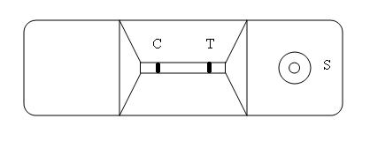

**Negativní výsledek** – Na testovací destičce se v kontrolní zóně C vytvoří jedna barevná čárka – ve stolici se nenachází *H. pylori*.

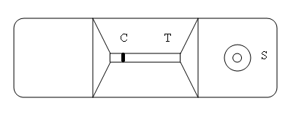

Test nebyl správně vykonaný, když se na destičce v kontrolní oblasti C neobjeví žádná čárka, v tom případě dokapte ještě pár kapek extraktu. V případě, že se stále neobjeví, test opakujte s novou testovací destičkou.

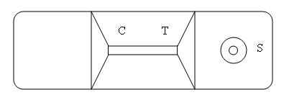

**Reakce:** na destičce se nachází v zóně T protilátka proti *H. pylori* a ta je absorbována na nitrocelulosovou membránu ve vzorkové linii*.* Kontrolní protilátka je absorbována na zónu C, která se po použití testu zabarví růžově (viz obr.). Obě protilátky jsou konjugovány a vysušeny na inertním vláknitém nosiči. Ten spolu s membránou vytváří testovací proužek. Testovací proužek je umístěn na pravé straně testovací kazety.